|  |  |  |
| --- | --- | --- |
| Бөлім: | **Биотехнология** | |
| Педагогтің Т.А.Ә. (болған жағдайда) | Утегенова Айнур Кураловна | |
| Күні: | 26.08.2022ж | |
| Сынып: | Қатысушылар саны: | Қатыспағандар саны: |
| Сабақтың тақырыбы | Микроағзаларды өндірісте, ауыл шаруашылығында, медицинада, тұрмыста қолданудың артықшылықтары мен кемшіліктері | |
| Оқу бағдарламасына сәйкес оқыту мақсаттары | 10.4.3.1 биотехнологияда қолданылатын тірі ағзалардың артықшылықтары мен кемшіліктерін талқылау | |
| Ойлау дағдысының деңгейі | Түсіну,Талдау | |
| Сабақтың мақсаты | -биотехнологияда қолданылатын тірі ағзалардың артықшылықтары мен кемшіліктерін анықтайды  -биотехнологияда қолданылатын тірі ағзалардың артықшылықтары мен кемшіліктерін салыстырады  -биотехнологияда қолданылатын тірі ағзалардың артықшылықтары мен кемшіліктерін ажыратады; | |

      Сабақтың барысы

|  |  |  |  |  |
| --- | --- | --- | --- | --- |
| Сабақтың кезеңі/ уақыт | Педагогтің әрекеті | Оқушының әрекеті | Бағалау | Ресурстар |
| Сабақтың басы  5 мин | Ұйымдастыру кезеңі:  Өткен сабақты қайталау үшін  «Flippity Random» порталында үй тапсырмасын сұраймын.  1.Биомеханика дегеніміз не?  2. Медициналық биомеханиканы қалай сипаттауға болады?  3. Эргономикалық бтомеханиканы қайда қолданады?  4. Ауа бұлшықеттерінің құрылысы қандай?  5. Электрокардиограмма бұл-....?  6. Жүрек автоматиясы механизмі қалай жүзеге асады?  Жаңа сабақты ашу мақсатында ютубтан видеоролик көрсетемін.  Сабақты ашу мақсатында Youtube –тан видеосабақ көрсетемін. | «Flippity Random» әдісі арқылы сабақ айтатын оқушы анықталып сұраққа жауап береді.  Оқушылар видеоны тамашалап,сабақ мақсатымен танысады | ҚБ  Смайлик тарату | АКТ әдіс  [https://flippity.net/rp.php?c=%D2%9A%D0%B0%D0%B7%D0%B1%D0%B5%D0%BA,%D0%9C%D0%B5%D0%B9%D1%80%D0%Picker](https://flippity.net/rp.php?c=%D2%9A%D0%B0%D0%B7%D0%B1%D0%B5%D0%BA,%D0%9C%D0%B5%D0%B9%D1%80%D0%25Picker)  <https://youtu.be/Z2VegwFyyTU>  Е.А.Очкур,Ж.Ж.Құрмангалиева,М.А.Нуртаева  Биология 2-бөлім |
| Сабақтың ортасы  35 мин | **№1 тапсырма**  **БК:**  биотехнологияда қолданылатын тірі ағзалардың артықшылықтары мен кемшіліктерін анықтайды  **Жеке жұмыс**  **Әдіс:Дұрыс-бұрыс**  Берілген тұжырымдардың дұрыс немесе бұрыс екендігін анықтаңыздар  **№2 тапсырма**  **БК:**  -биотехнологияда қолданылатын тірі ағзалардың артықшылықтары мен кемшіліктерін салыстырады;  Нұсқаулық: Берілген контекстті оқып шығып,соңында берілген сұрақтарға өз жауаптарыңды нақтылаңдар  **Топтық жұмыс**  **Әдіс: «Тұжырымдамалық карталар»**  **№3 тапсырма**  - биотехнологияда қолданылатын тірі ағзалардың артықшылықтары мен кемшіліктерін ажыратады;  **Жұптық жұмыс**  **Әдіс: «Контексттік кеңестерді қолдану»** | Тұжырымдамалардың дұрыс немесе бұрыс екендігін анықтайды;  Берілген суреттерге қарап,микроағзалардың маңыздылығын сипаттайды;  Берілген конттекстті оқып шығып,соңындағы сұрақтарға жауап береді  Мәтінге сүйене отырып келесі сұрақтарға жауап береді | (Б)әрбір дұрыс жауапқа 1 балл  Дескриптор  Микроағзалар-дың шаруашылық-тағы маңызын сипаттайды;  Микробиоло-гияның дамуы медицина жетістіктері-нен қалай байқалатынын түсіндіреді;  ҚБ  «От шашу»  (Б)дұрыс жауаптары балл жүйесімен бағаланады | №1 тапсырма  Қалыптастырушы бағалау тапсырма  ЕББҚ:  Сабақтан көп қалатын денсаулығы жоқ бала  №1,2,3-ерекше білімі бар балаларға арналған тапсырма  №2 тапсырма  №3 тапсырма Функционалдық сауаттылығы бар тапсырма  PISA Халықаралық зерттеуінің тест тапсырмаларының үлгілері  Астана-2014 |
| Сабақтың соңы  5 мин | **Кері байланыс**  Әдіс: Кемшілік+жетістік кестесі | Сабақ барысында жіберілген кемшіліктерді,жетістіктерді кестеге жазады | 0-3 балл «2»  4-5 балл «3»  6-8балл «4»  9-10балл«5» | Кемшілік+жетістік кестесі |

**Қосымша-1**

**Тапсырма:1**

**Бағалау критерийлері:**

1. **биотехнологияда қолданылатын тірі ағзалардың артықшылықтары мен кемшіліктерін анықтайды**
   1. **Микроорганизмдер туралы дұрыс тұжырымдаманы анықтаңыздар:**

(ЕББҚ балаға арналған тапсырма)

|  |  |  |
| --- | --- | --- |
| Тұжырымдама | Дұрыс | Бұрыс |
| а)барлық микроорганизмдер прокариоттарға жатады; | + |  |
| б)микроорганизмдер жасушалық организмдер болып табылады; | + |  |
| в) барлық микроорганизмдер ауру тудырушы болып табылады; |  | - |
| г) тіршілік ету үшін қолайсыз жағдайларда микробтар өліп қалады; |  | - |
| д) шешек,тұмау,гепатит бактериялық аурулар; |  | - |

* 1. **Суретте ашыту саңырауқұлақтары мен ферменттер берілген:**

(Жалпы сыныпқа арналған тапсырма)

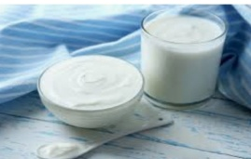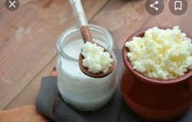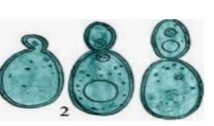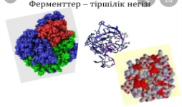

А)Микроорганизмдердің тамақ өнеркәсібіндегі маңызын сипаттаңыз-------------------------------------------------------------------------------------------------------------------------------------------------------------------------------------------------------------------------------------------------------------------------------------------------------------------;

В) Микробиологияның дамуы медицина жетістіктерінен қалай байқалатынын түсіндіріңіз------------------------------------------------------------------------------------------------------------------------------------------------------------------------------------------------------------------------------------------------------------------------------------------;

Дескриптор:

- микроорганизмдердің шаруашылықтағы маңызын

сипаттайды;

-микробиологияның дамуы медицина

жетістіктерінен қалай байқалатынын түсіндіреді;

Қосымша-2

**2-тапсырма**

**Бағалау критерий:**

**биотехнологияда қолданылатын тірі ағзалардың артықшылықтары мен кемшіліктерін салыстырады**

Ауыл шаруашылығы –материалдық өндірістің ең маңызды түрлерінің бірі.Ауыл шаруашылығы халықты азық-түлікпен және өнеркәсіпті шикізаттың кейбір түрлерімен қамтамасыз етумен айналысады.Ауыл шаруашылығы екі үлкен саладан, яғни өсімдік шаруашылығы мен жануар шаруашылығынан тұрады.

Ауыл шаруашылығы жануарларына арналған жемшөп қоспаларының құрамында гормондар мен антибиотиктер бар.

Пайдасы-жануар салмағының тез қосылуы,ауруларға төзімділік.

Зияны-жануарлардың сүйек және бұлшықет ұлпаларында гормондар мен антибиотиктердің жиналуы,одан әрі адамның тамағына түседі.

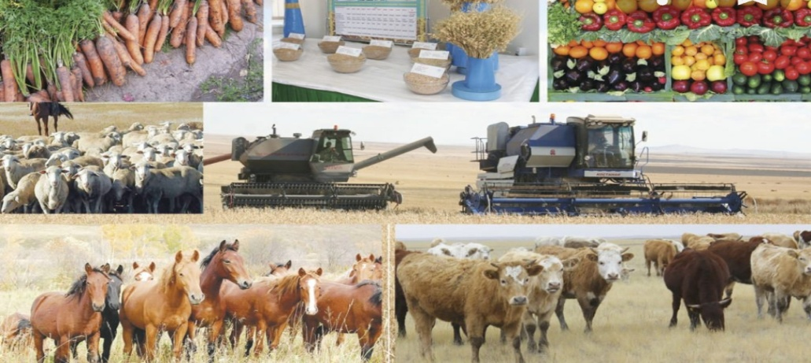

I-топ (ЕББҚ балаға арналған тапсырма)

* 1. Ауыл шаруашылығы жануарларының жем-шөп құрамындағы гормондар мен антибиотиктердің пайдасы мен зияндылығын салыстырыңыздар-------------------------------------------------------------------------------------------------------------------------------------------------------------------------------------------------------------------------------------------------------------------------------------- (1б)

II-топ (Жалпы сыныпқа арналған тапсырма)

* 1. Микроорганизмдердің өсімдік шаруашылығы мен мал шаруашылығында алатын орнын Венн диаграммасына салып салыстырыңыздар ----------------------------------------------------------------------------------------------------------------------------------------------------------------------------------------------------------------------------------------------------------------------------------------------------------------------------------------------------------------------------------------------------------------(1б)

III-топ(Жалпы сыныпқа арналған тапсырма)

* 1. Қалай ойлайсыңдар, ауыл шаруашылығы жануарларының жем шөптерінің құрамындағы гормондар мен антибиотиктердің әсерін азайту үшін қандай әрекет жасауға болады? -------------------------------------------------------------------------------------------------------------------------------------------------------------------------------------------------------------------------------------------------------------------------------------------------------------------------------------------------------------------------------------------------------------------------------------------------------------------------------------------------(1б)

Дескриптор: 1. Ауыл шаруашылығы жануарларының жем-шөп құрамындағы гормондар мен антибиотиктердің пайдасы мен зияндылығын салыстырады;

2. Микроорганизмдердің өсімдік шаруашылығы мен мал шаруашылығында

алатын орнын Венн диаграммасына салып салыстырады;

3. Жем-шөптердің құрамындағы гормондар мен антибиотиктердің әсерін

азайту үшін қандай әрекеттер жасауға болатындығын сипаттайды;

Қосымша-3

**3-тапсырма**

**Бағалау критерийі:**

биотехнологияда қолданылатын тірі ағзалардың артықшылықтары мен кемшіліктерін ажыратады**;**

**Нанға арналған қамыр**

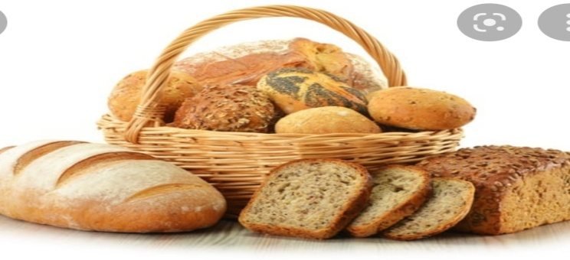

Аспазшы нан пісіру үшін қамыр даярлағанда оған ұн,тұз,су және ашытқыны араластырады.Одан кейін қамырды бір ыдысқа салып бірнеше сағатқа ашытуға қояды.Ашу барысында қамырда химиялық процесстер жүреді: ашытқы (дара жасушалы саңырауқұлақ) ұнның құрамындағы крахмал мен қантты көмірқышқыл газ бен спиртке айналдырады.

**Сұрақ 3.1. Нанға арналған қамыр**

(ЕББҚ балаға арналған тапсырма)

Ашыту нәтижесінде қамыр көтеріледі.Қамыр неліктен көтеріледі?

**А.** Өйткені қамырда пайда болған спирт газға айналған күйге ауысады;

**В.** Өйткені қамырда дара жасушалы саңырауқұлақтар көбейеді;

**С.** Өйткені қамырда көмірқышқыл газы пайда болады;

**Д.** Өйткені ашу барысында қамырдағы су буға айналады.

**Сұрақ 3.2. Нанға арналған қамыр**

(Жалпы сыныпқа арналған тапсырма)

Химиялық реакция нәтижесінде қамырдағы ашытқы крахмал мен қантты көмірқышқыл газ бен спиртке айналдырады.

Көмірқышқыл газ бен спирттің құрамындағы көміртек атомы қайдан пайда болады?

Төменде келтірілген мүмкін пайымдауларды әр қатардан «Ия» немесе «Жоқ» деп айналдыра сызыңыз.

|  |  |
| --- | --- |
| Көміртек атомының пайда болуына келесі пайымдаулар дұрыс па? |  |
| Кейбір көміртек атомдары қанттан шығады. |  |
| Кейбір көміртек атомдары тұз молекулаларының құрамына кіреді. |  |
| Кейбір көміртек атомдары судан шығады. |  |

**Сұрақ 3.3. Нанға арналған қамыр**

(Жалпы сыныпқа арналған тапсырма)

Ашытқан қамырды пешке салғанда,газ және бу көпіршіктері қамырда ұлғая бастайды.

Неліктен жылытқанда газ бен бу ұлғая бастайды?

**А**. Олардың молекулалары көбейеді

**В**. Олардың молекулалары жылдамырақ қозғалады

**С.** Молекулалар саны көбейеді

**Д.** Олардың молекулалары сирек соқтығысады

**Кемшілік+жетістік кестесі**

**Сабақтың тақырыбы:** Микроағзаларды өндірісте, ауыл шаруашылығында, медицинада, тұрмыста қолданудың артықшылықтары мен кемшіліктері

|  |  |  |
| --- | --- | --- |
| **Кемшілік** | **+** | **Жетістік** |
| Сабақ барысында жіберген кемшіліктеріңді немесе өзіңе қиын болған жағдаяттарды  жаз | Бұл жерге сол кемшілікті түзеуге көмектескен немесе  жағдаяттан шығуға қол ұшын созған оқушыны, болмаса бір оқиғаны жаз | Сабақ барысында өзіңнің қол  жеткізген жетістігіңді жаз. |
|  |  |  |

Күні ____________________________